二、章程

蚌埠学院食品与生物工程学院团总支学生会章程

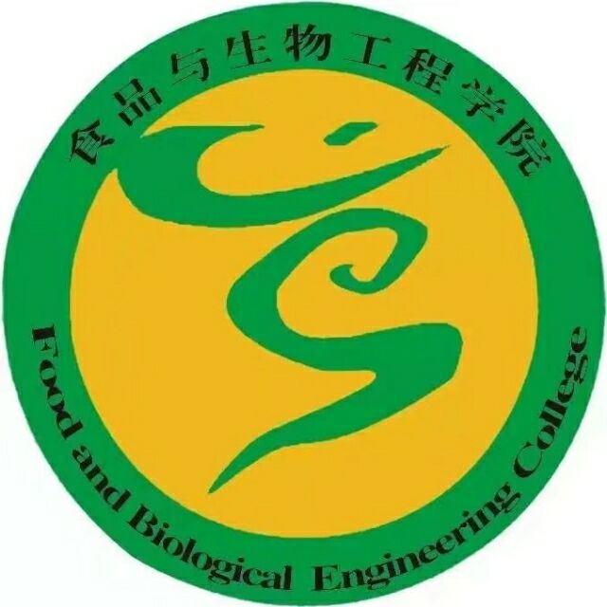

2021年11月
蚌埠学院食品与生物工程学院团总支制

食品与生物工程学院是先进青年的群众组织，在学校建校之初就已成立，在蚌埠学院党委、团委正确领导下，秉承着笃学、重行、修德、立才的校训，充分发挥党的助手和后备军的作用，做好团员推优入党工作，加强团内的民主建设，倡导民主决策、民主监督和民主管理，保证团员民主权利，对重大问题有决定权。不断完善团的各种制度，主动关心青年的生活和工作，为青年多办实事，切实维护青年团员的利益;贯彻落实民主集中制的组织原则，使团的工作能有效地、有序地进行，努力把我院的团学工作推上一个新的台阶。
总则
一、共青团组织是先进青年的群众组织，是团教育青年的核心，是党联系青年的桥梁和纽带，是学院和系部教育、管理、改革、发展的重要力量，是校园文明建设的突击队和生力军。
二、共青团工作要以马列主义、毛泽东思想和邓小平理论和“三个代表”重要思想为指导，贯彻党的教育方针，坚持社会主义办学方向，全面实施素质教育，努力培养有理想、有道德、有文化、有纪律的社会主义事业的建设者和接班人。
三、共青团工作的基本任务，是用毛泽东思想、邓小平理论和“三个代表”重要思想、习近平新时代中国特色社会主义理论体系武装团员青年，不断深化爱国主义、集体主义和社会主义教育;加强青年文明习惯的养成教育、公民道德教育和创新精神教育，引导青年为中华民族的伟大复兴而发奋学习，努力工作;根据专业特点有针对性地开展多种形式的学习、文体竞赛活动、第二课堂活动、社会实践活动，丰富活跃校园文化;表达青年意愿，维护青年的合法权益。
宗旨
为同学服务是学生会的根本宗旨。
食品与生物工程学院团总支将在食品与生物工程学院党支部和校团委领导下﹐结合我院的实际情况，通过开展各种形式的教育活动，提高我系学生的思想觉悟和综合素质。团总支成员应履行下列义务:
一、遵守法律法规，遵守校纪校规。
二、努力学习，积极工作，在学习和工作均成为表率。
三、密切联系同学，倾听同学意见，接受同学监督，全心全意为同学服务。
四、忠于职守，勤奋工作，尽职尽责，服从命令。五、保守团总支秘密和工作秘密。
- 具体要求
1、食品与生物工程学院团总支根据文件要求、结合各学院实际，遵循《蚌埠学院学生会组织改革实施方案》中提出的“坚持精简原则”制定本学院团学组织机构设置方案，对食品与生物工程学院各团学组织岗位职数作出适当调整：食品与生物工程学院团总支下设团总支委员会、学生会、青年志愿者协会。院（系）学生会工作人员视学生规模大小一般为 20-30人，主席团成员不超过3人。
2、各团学组织工作人员应为共产党员或共青团员，理想信念坚定，热爱和拥护中国共产党，具有强烈的爱国意识、爱国情感、乐于奉献，具有全心全意为广大同学服务的觉悟和能力。团学组织干部应是学有余力、学业优良、素质全面的学生，达到国家学生体质健康合格标准，综合测评在本专业前30%以内，且无课业不及格情况。
3、团总支根据本学院的实施方案按计划开展干部竞聘，择优选拔团学干部，干部队伍精简高效，团总支认真考察、充分讨论，报党总支审批后进行公示。

食品与生物工程学院团总支学生会
第一章、食品与生物工程学院团总支学生会性质
学生会是学生代表大会的常设机构，是每所学院不可或缺的部门，是学生自我教育自我管理，自我服务的组织，是学院进行德育工作促进学生的健康成长的一支生力军。是联系学院与学生的纽带，是学院了解学生情况的主要途径和方式。学生会坚决拥护学院党团组织，校委会的各项决议，解放思想，实事求是，团结向上，为把我院一流的文明集体而奋斗。
学生会基本任务是:在中国共产党的领导下，中国共青团的指导下。坚持自我教育自我管理，在食品与生物工程学院团总支的领导下，不断发展壮大，围绕学院的中心工作开展适合学生特点的活动。关注学生的学习和生活，切实为学生服务。及时向学院反映学生意见、建议和要求，维护学生的人格尊严和各项合法权益，坚持独立自主，相互学习，互相帮助的工作作风。同时站在学院管理工作的前沿，为落实学院各项规章制度，提高学生思想素质，充分发挥组织的作用，通过积极有效、内容丰富、生动有趣的活动使学生在活动中学习知识，锻炼能力，增强自信心，树立远大理想并能形成良好的道德风尚。
学生会要不断加强思想道德建设，提高自身综合素质。定期组织学生学习课外知识，开展爱国主义，集体主义和社会主义思想教育。增强学生的民族自尊、自信和自强精神。树立正确的理想信念和价值观。努力帮助学生学习现代科学文化知识，吸取和借鉴一切文明成果，抵御一切不良思想侵蚀,不断提高广大学生的思想道德水平和科学文化素质。把学生会建设成为我校工作的得力助手。
第二章、学生会组织机构
学生会设主席一名，主持学生会日常工作。设副主席两名名，协助主席完成各项工作任务。食品与生物工程学院团总支学生会下设五个部门，分别为实践创新部、学研部、生活劳动部、文体部、心健权益部，
一、实践创新部
了解学院党团组织关于社会实践活动的指导思想和总体要求，协助学院开展学生社会实践活动，提高社会实践活动的质量;组织各种形式的学术讲座、学科竞赛等活动,配合学院开展挑战杯大学生创新创业大赛,生物标本制作大赛和食品创新大赛各类学术科技活动;组织大学生暑期“三下乡等社会实践活动;积极寻求社会资源,大力促进校企合作;统筹计算创业创新学分;加强与食佳青春创业的交流。
二、学研部
主要负责院内学风建设;从事组织及策划各类学科竞赛，学习经验交流;承办有助于提高学习兴趣的各种实践活动,增强院内精神生活建设。
三、生活劳动部
主要引导组织男女生寝室美化检查及宿舍文化评比;举办相关生活文化活动，如厨艺大赛，并加强与美食轩的交流与合作;并负责在学生会的各项活动中做好后勤保障工作，组织学生参加公益活动陶冶情操、净化思想、培养能力。
四、文体部
主要负责各项文艺活动的晚会策划;组织和承办学生会体育工作的主体部门。秉承着强身健体，锐意进取、永不放弃的体育精神，开展丰富多彩的体育活动，加强与排球协会的合作，如男篮、女篮、女足等人员的选拔。
五、心健权益部
主要是通过开展一系列心理健康知识的宣传活动;与全院师生一起共同为我院逐步形成“人人关注心理，助人自助”的良好心理氛围而努力:与大学生心理健康辅导站进行交流与合作。

第三章、学生干部队伍建设和管理
成员的权利和义务:
(一)有监督、讨论、建议和批评本会工作的权利;
(二)有选举权、被选举权和表决权;
(三)成员在本会的合法权益受到侵犯时，有向本会提出申诉的权利;
(四)有遵守本会章程、执行本会决议的义务。
(五) 所有成员一律平等。

第四章、行为规范
1、学生会的宗旨是自我管理、自我教育、自我服务。学生会每位成员有责任、有义务严格要求自己，为全院学生作出表率。
2、认真贯彻校党委、校团委领导的各项方针、政策，遵守学生会的各项管理条例。
3、严于律己，遵守国家、社会、学校、学院和学生会的各项法律法规及规章制度。
4、学生会工作人员应当在学习上刻苦努力，工作上认真负责，妥善处理好学习与工作的时间关系。
5、学生会工作人员在工作中应本着为同学服务的精神，积极主动、团结协作、公正廉洁。严禁滥用职权、越权发令、对抗上级、徇私舞弊、瞒上欺下。
6、学生会工作人员应穿着得体，没有特殊要求，不得穿背心、拖鞋进入教学区。
7谈吐文明、不说脏话、不在公共场合大声喧哗、喊叫；不在网上发表不文明言论。
8、遵守公共秩序，在教室、图书馆、食堂等地不起哄、不抢座、不插队。
9、学生会工作人员进入老师办公室应注意礼貌，不得随意翻动老师的东西，用过的东西要放回原处。
10、团结合作，积极参加集体活动，加强学生会各部门和成员的联系，各部门应当相互配合，相互合作。
11、脚踏实地，实事求是的为同学和集体服务。以身作责，严于律己、宽以待人、敢于开展批评和自我批评。统筹兼顾、提高效率、按时保质完成工作任务。
12、学生会工作人员不得因工作任务而耽搁正常上课时间。如因工作需要，必须向任课老师提出书面申请，上级学生会干部安排布置工作时，必须保证下级学生工作人员不因工作任务而耽搁正常上课时间。
13、学生会工作人员不得有官僚作风，严禁在工作时与同学发生口头或其他形式的冲突，严禁以学生会工作人员身份欺压学生。
14、学生工作人员在工作中应当自觉维护学校的形象和荣誉。在工作中应当本着以学校大局为重的原则，妥善处理与学校的关系，应当本着团结和睦的精神妥善处理各部之间的关系。
15、学生工作人员应当服从学生处领导、老师和上级干部的工作安排，并认真完成布置的工作任务。对上级领导的工作安排有不同意见的，应当适情况酌情处理。
16、学生会工作人员不得玩忽职守，不等随意交换工作任务。工作中可以请求其他工作人员的协助，但禁止将全部工作任务委托其他工作人员或非工作人员同学代为完成。若有突发事件发生导致不能继续履行职责的，应及时委托他人向上级干部报告，上级干部及时变更工作安排，落实到新的责任人。
17、学生会工作人员在工作中遇到突发事件或事先没有料到的问题，认为没有必要汇报或者可以妥善处理的，可以自行处理，事后向上级报告。
18、在每个学期结束之前，学生会主席及各部门负责人应当作出本学期工作总结，并拟定下学期工作计划。在每个学期开学时，学生工作人员应当作出上学期的个人工作总结，实行逐级负责制。 在每项大型活动结束后，组织该活动的总负责人应当及时作出工作总结，上交至办公室。并对各项目负责人的工作情况作出评定，按照相应的规则作出考评。

